**中关村自主品牌创新发展协会**

**关于召开“中关村品牌协会2018年会员大会暨重点项目推介”的邀请函**

各位领导、各会员单位及相关单位：

中关村自主品牌创新发展协会成立于2006年，是由中关村百家品牌企业发起，经北京市民政局批准注册的社会组织。协会主要致力于自主品牌扶持、高新科技孵化转化及地方经济的发展。中关村自主创新产业面向全国扩展之时，协会积极发挥桥梁纽带作用，在推进政企对接、企企合作、国际引进及资本支持等方面，提供精准创新服务。未来协会服务方向将突出品牌发展，打造明星企业，帮助企业成长，让新生力量有更多机会。为此，经研究决定，兹定于2018年1月10日下午在北京中国科学院基础科学园区召开“2018年会员大会暨重点项目推介”。本次会议特邀北京市政府、中关村管委会、海淀区政府等领导莅临；协会高级顾问国务院资深参事，中国工程院院士，协会主要领导朱希铎、鲁瑞清、刘卓军等十余位中关村第一代企业家及享誉国内外的中关村品牌形象大使雷殿生将出席。会上还将发布“创业学院双创教育及创新孵化合作模式”，“京津冀一体化大健康产业”、“时速2000公里的高速高铁”、“十堰3D打印项目”、“5G通信技术”、“创志汇—企业家资源平台”、“生态智能徒步鞋”等重点项目。

诚挚邀请您拨冗出席！现将有关事项通知如下：

1. **会议时间和地点**

会议时间：2018年1月10日（周三）下午13:30-17:10；

会议地点：中国科学院基础科学园区思源楼报告厅（北京市海淀区中关村东路55号）。

1. **会议议程**

会议议程详见附件1

1. **出席会议人员**

国务院资深参事、中国工程院院士、北京市人民政府领导、中关村管委会领导、海淀区人民政府领导、十堰市人民政府领导、中关村企业家、会员单位、合作单位及相关企业。

**四、联系方式**

电 话：罗娅青 13683290510

江丽华 18511547587

刘汉辰 15910699707

请参会代表与2018年1月7日12点前将参会回执附件2发到协会邮箱info@zba.org.cn。

附件：1会议议程

2参会回执

3行车路线图

**中关村自主品牌创新发展协会**

**2018年1月2日**

**附件1**

**会议议程**

13:30—13:59 签到

13:59—14:00 会议正式开始

14:00—14:05 主持人介绍领导及嘉宾

14:05—14:10 会长朱希铎致辞

14:10—14:15 荣誉会长代表刘世平致辞

14:15—14:25 执行会长刘卓军作协会《2017年工作回顾及2018年工作展望》报告

14:25—14:35 创业学院执行院长余昱钧作学院项目《2017年工作总结及2018年工作展望》报告

14:45—14:55 会员大会表决，颁发聘书

14:55—15:15 形象大使雷殿生作报告

15:15—15:35 茶歇及合影

15:35—16:50 重点项目推介

16:50—17:00 十堰市创新创业环境介绍

17:00—17:10 抽奖

17:10 会议结束

（以会议当天为准）

**附件2**

**参会回执**

|  |  |  |  |
| --- | --- | --- | --- |
| 单位名称 |  | | |
| 单位地址 |  | | |
| 姓名 |  | 姓名 |  |
| 电话/手机 |  | 电话/手机 |  |
| 职务 |  | 职务 |  |
| E-mail |  | E-mail |  |

[请于2018年1月7日12点前将回执发至协会邮箱info@zba.org.cn。](mailto:请于2017年10月22日17点前将回执发至协会邮箱info@zba.org.cn或回复到协会微信工作平台。)

**附件3**

**会场地图**

地址：中国科学院基础科学园区思源楼报告厅（北京市海淀

区中关村东路55号）

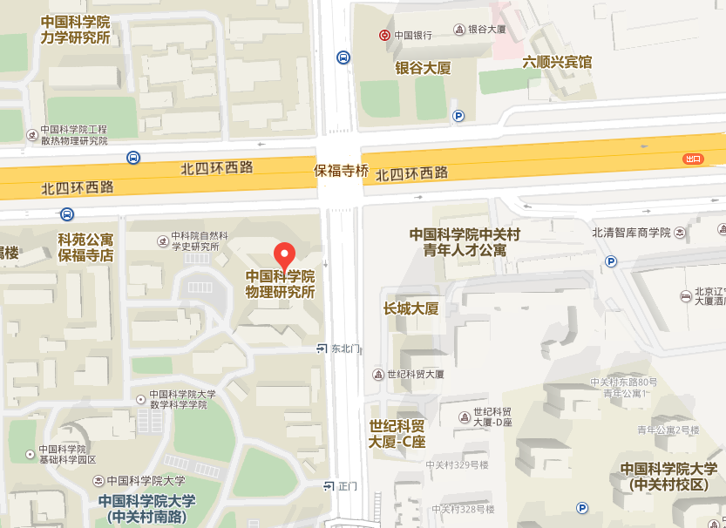

**因停车位紧张，请参会代表尽量乘坐公共交通出行。**

**乘车路线：**

**乘坐地铁：**地铁十号线中关村站下车B口出，步行365米到中关村东站乘113、740、498、983路（中关村一街方向）到保福寺桥西下车往东走，见红绿灯往南100米路西即到。

**乘坐公交：**26、498、601、611、634、740、983、特15、运通113等线路在保福寺桥西下车往东走，见红绿灯往南100米路西即到。